**Консультация для родителей**

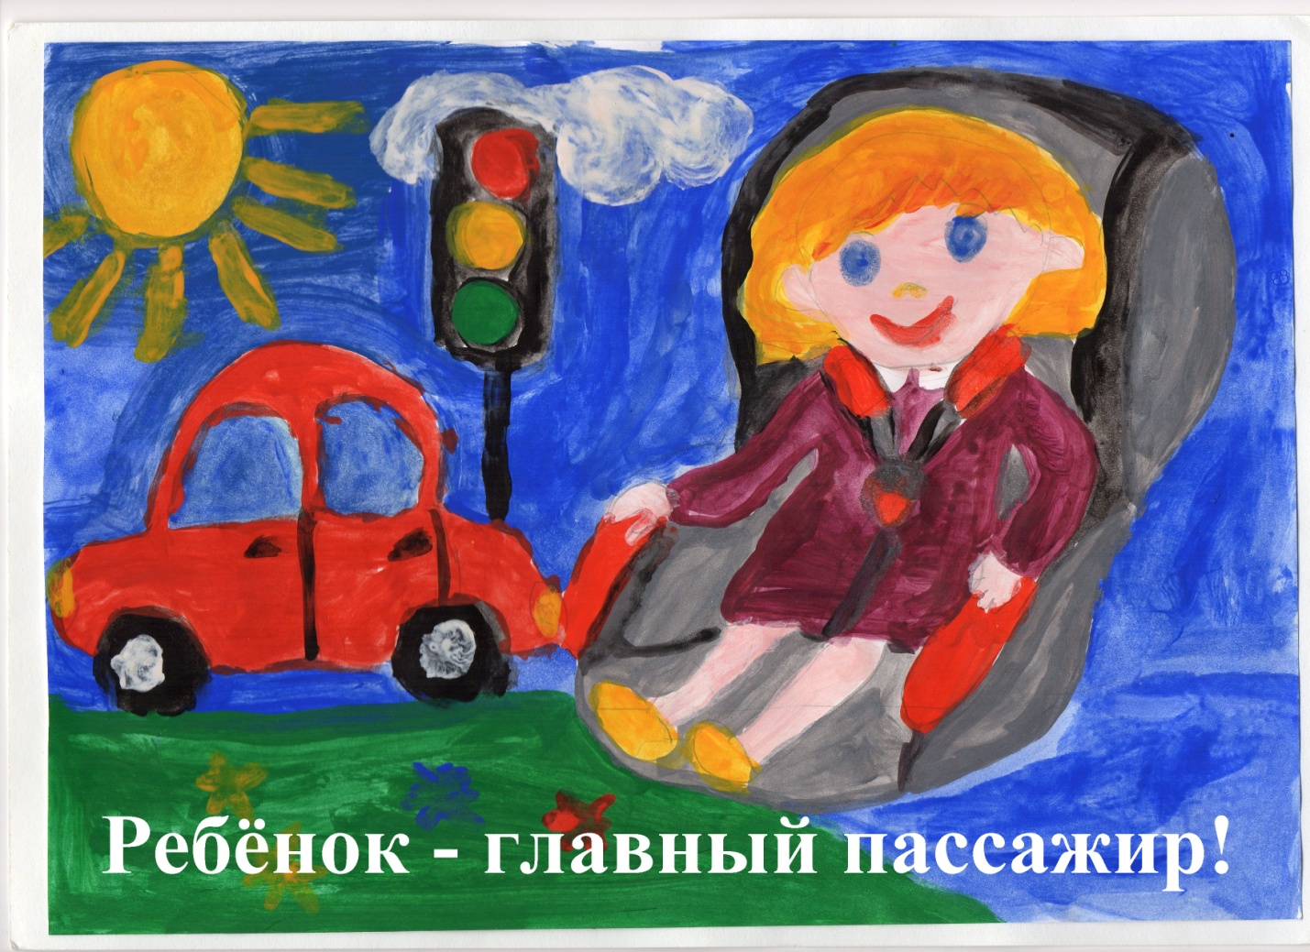 Дети – самые беззащитные участники дорожного движения. Если с ними что-то      случается в дороге, в этом всегда виноваты взрослые.

Согласно Правилам Дорожного Движения, а именно пункту22.9 «Перевозка детей      допускается при условии обеспечения их безопасности с учетом  особенностей конструкции транспортного средства. Вся суть в том, что ребенка в возрасте до 12 лет, необходимо перевозить в автомобиле только с  использованием специальных детских удерживающих устройств, соответствующих весу и росту ребенка, или иных средств, позволяющих при стегнуть ребенка с помощью ремней безопасности, предусмотренных конструкцией транспортного средства. На переднем сиденье легкового автомобиля — только с  использованием специальных детских удерживающих устройств». Это детские  кресла, которые продаются практически в каждом автомагазине, все они делятся на группы по возрасту и весу ребенка. Не старайтесь брать кресло совсем на вырост. Помните, что здоровье и жизнь вашего ребенка дороже всего.

Автокресло – единственное безопасное для ребенка место в автомобиле. Дети, не    достигшие 7 лет, могут перевозиться в машине лишь в специально  детском автомобильном кресле. Оно устанавливается исключительно на заднее сидение и крепится специальными фиксаторами до щелчка,  а также ремнями безопасности**.** Наличие в автомобиле детского кресла – это ещё  не панацея от несчастных случаев с вашим ребенком.

**Причина тому − небрежность родителей!**

    Правила перевозки детей в автомобиле определяют, что  наилучшее место для автокресла − это место посредине заднего сидения машины. Проверьте, чтобы детское автомобильное кресло было надежно установлено и не качалось. Перемещаться влево и вправо оно может всего на несколько сантиметров.

      Автомобильное кресло нужно фиксировать ремнями безопасности. Если их длина недостаточна, то нужно заменить ремни безопасности подходящими. Следите за тем, чтобы во время пристегивания ребенка ремнями, они не были перекручены.

**Правила перевозки детей в автомобиле:**

* Не перевозите малыша на своих коленях. При аварии вы можете его не удержать или придавить собой;
* Не пристегивайте малыша штатным ремнем безопасности. Таким образом вы вряд ли убережете его: такой ремень рассчитан на взрослого человека;
* Не разрешайте ребенку стоять за спиной водителя, между спинками передних сидений;
* Не пристегивайте взрослого и ребенка одним ремнем;
* Не оставляйте в салоне незакрепленные тяжелые предметы. При столкновении  они превращаются в опасный снаряд;
* Не разрешайте ребенку сидеть на заднем сиденье спиной по ходу движения, при столкновении малыш упадет затылком вперед;
* Не устанавливайте кресло между передними сиденьями. Конечно, в таком положении у малыша будет хороший обзор. Но, во-первых, это самое опасное место в машине. Во-вторых, между сиденьями вы не сможете надежно его закрепить.